附件3

上饶市“三支一扶”招募入闱资格审查

有关档案材料的注意事项

为准备好相应待审材料，确保资格审查顺利通过，请注意以下事项：
- 关于资格审查材料

1.身份证原件及复印件

说明：如身份证原件遗失，可使用在有效期内的临时身份证；身份证正、反面复印到一张A4纸同一面上。

2.高校毕业证原件及复印件和《教育部学历证书电子注册备案表》《教育部学籍在线验证报告》
说明：作为全日制学历依据，毕业证上应明确注明“XXX年制（或五年一贯制）大专/本科/研究生”字样，并提供中国高等教育学生信息网查询生成有在线验证码的《教育部学历证书电子注册备案表》、《教育部学籍在线验证报告》（在学信网站上注册登录后，进入“学信档案-在线验证报告-教育部学历证书电子注册备案表（育部学籍在线验证报告）”模块查询打印）。
3.就业报到证原件及复印件
说明：应届生和历届生都需出具国家教育部统一印制的报到证。报到证有两份原件，一份是蓝本，由毕业生持有，另一份白本，留存在高校毕业生档案中，两份任意一件都有效。报到证只作为全日制高校毕业生依据，即使过期仍然有效。如果遗失蓝本，江西省内大学毕业生可通过江西微就业微信公众号，申请报到证遗失证明。外省大学毕业生请到个人档案存放单位申请借出白本原件，如不能借出，由档案存放单位出具复印件并加盖有效公章（注明“与原件一致”）即可。
4.高中毕业证原件及复印件 (初中起点五年一贯制大专毕业生提供初中毕业证原件)
说明：
A.高中毕业需提供高中毕业证原件，初中起点五年一贯制大专毕业生需提供初中毕业证原件。
B.若毕业证书遗失，请到所就读的高中（或初中）及当地教育部门开具毕业江西省普通高中（初中）学历证明书，具体样式如下。
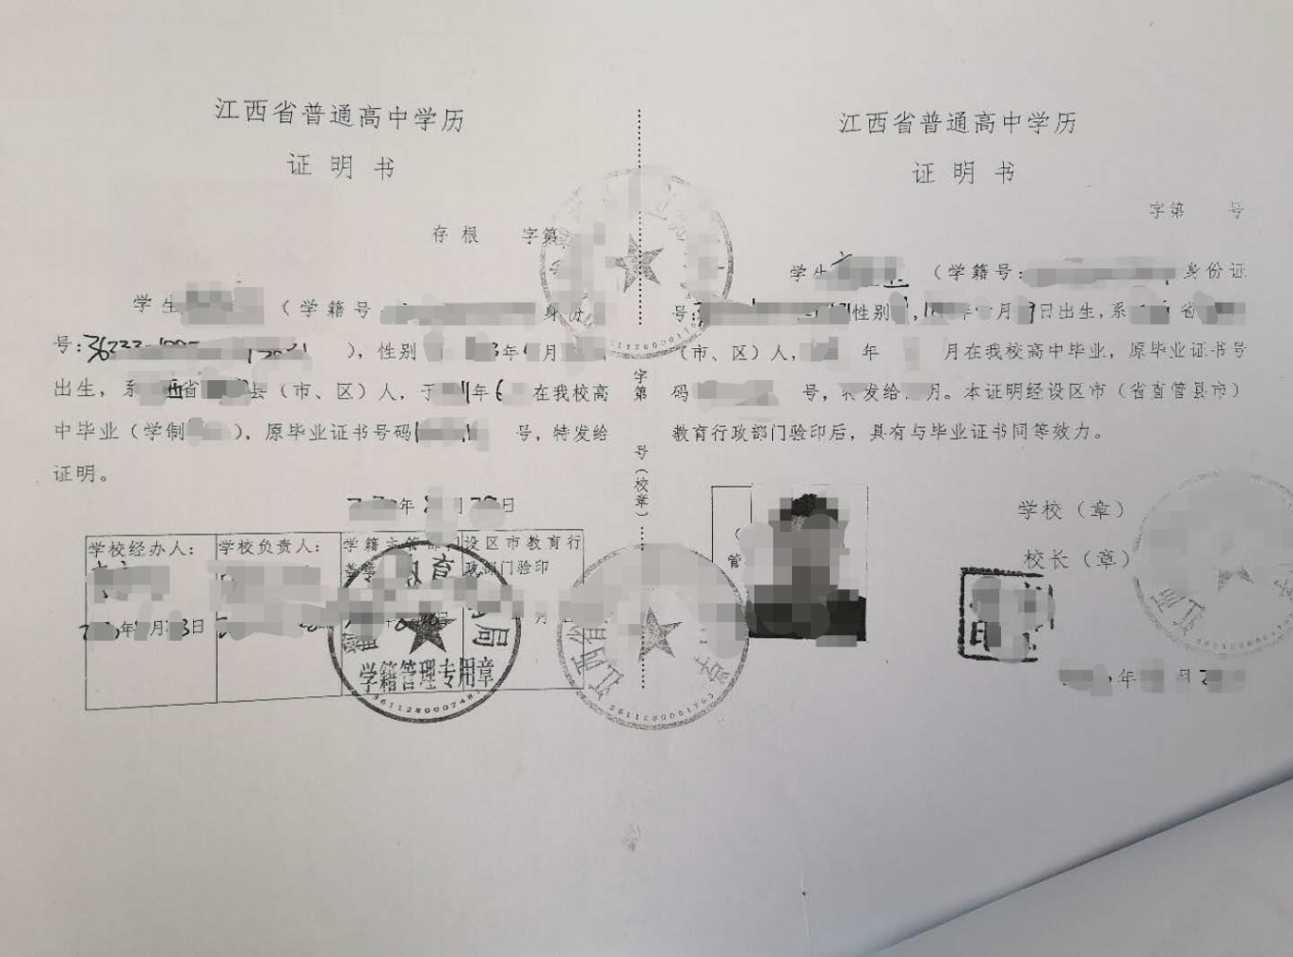

5.相应资格证书原件及复印件
说明：有资格证书条件岗位限制的考生提供相应资格证书原件(或由具有资格证颁发权限的县级及以上行政部门开具，确认已取得资格并正在办证的证明材料原件)。暂未取得教师资格证书和护士资格证书的支教和支医人员，实施“先上岗、再考证”阶段性措施，可暂不提供教师资格证书和护士资格证书，但在录取1年内须取得相应资格证书（如未能按期取得相应资格证书，期满考核将判定为不合格，不享受期满考核合格人员的优惠政策）。
相关证明材料需注明持有人姓名、身份证号，资格证名称、专业、编号或序列号等，并加盖有效公章。
6.有本地户籍条件岗位限制的考生提供本人户口簿原件及复印件
说明：岗位有户籍要求的，往届毕业生是指2020年5月底前为该岗位要求户籍，应届毕业生是指入学前为该岗位要求户籍。
7.报名登记表一份

说明：2020年江西省高校毕业生“三支一扶”计划招募网上报名专题（http://www.jxpta.com/news/3_2987.html），登陆个人页面，打印报名表。表格应为横向打印，最下栏个人签名需手签。

8.《2020年江西省“三支一扶”人员登记表》一式四份
说明：

A.人员登记表请电脑输入，仔细填写有关信息，各类日期编号不得有误，涉及到个人签字及署名日期处须空出，待打印成纸质版后手写签好，避免涂改。字体为宋体，字号为小四。照片一律使用蓝底免冠正面证件照（需张贴），像素清晰。

B.表中“服务地及服务单位”一栏，按本人报考岗位，填写格式形如“信州区支教”。“是否服从分配”勾选“服从”，用“√”代替“□”。
C.“学校就业主管部门或档案存放单位人事部门意见”一栏，按照档案所在地管理的原则，加盖档案管理部门公章。根据档案存放单位情况，如为应届生，加盖学校就业主管部门的章，往届生一般盖当地教育局就业办或当地人才开发交流中心公章。
D.“个人简历”一栏主要填写从初中以来的上学及入职经历，形如“20xx.x-20xx.x xx中学 高中；”，请分行填写，每行对应一条履历。
- 关于档案问题
1.应届毕业生的档案早期一般留在毕业院校，如果办理了档案托管，存放于当地人才中心等流动人员档案管理部门。如果学校将档案发回高考所在地，一般发至毕业生高考所在设区市教育部门的毕业生就业办公室（简称就业办），如果是县市区考生，档案还将转发到县区级教育局就业办。
2.往届毕业生的档案一般存放于用人单位人事管理部门或当地人才中心流动人员档案管理部门，如毕业后没有关注过自己档案，其个人档案可能存放在高考所在地教育部门就业办，请到相关部门咨询。
3.“三支一扶”资格审查不是调取档案，不开具调档函，不要求被审人员从档案存放单位调取原件，只需复印件注明复印属实并加盖有效公章即可。
4.考生如果自行保存个人档案，没有办理档案托管，请妥善保管，不得拆封（私拆档案将影响档案接收）。“三支一扶”资格审查不对私自拆封情况负责，如档案袋已被私自拆开，考生仍可申请资格审查，但按照状态一致性原则，工作人员不进行档案袋封签，原则上不开具业务经办证明。
- 关于放弃入闱资格问题
1.考生如因个人意愿、资格证及专业差异、有其他就职去向等原因放弃入闱资格审查，请在资格审查现场签署承诺书予以明确。如本人不方便到场，请根据有关公告要求，发送由本人手写签名确认的承诺书至指定的邮箱，确认放弃。邮件名为“姓名+放弃承诺书”，内容格式为“本人姓名：XXX，身份证号XXXX，报考序号：XXXX，所报岗位：XXX县XXX，因XXX，放弃2020年上饶市三支一扶入闱资格审查，特此说明”,并将书面材料交至上饶市三支一扶办。
2.为维护“三支一扶”招考秩序，确保招募审查工作顺利完成，凡参加资格审查并通过的考生，原则上不允许放弃。如确为特殊原因，请与市“三支一扶”办沟通签署承诺书。

附：2020年江西省 “三支一扶”人员登记表（填写样表）

2020年江西省“三支一扶”人员登记表

姓名 | 张三 |  | 性别 |  | 男 | 民族 | 汉族 | 照  片
出生日期 | 1990.05 |  | 毕业时间 |  | 2010.06 | 毕业学校 | XXXX大学
所学专业 | 数学教育 |  | 学历学位 |  | 大专 | 毕业证号 | ××××  ××
身份证号码 |  | 36××××××××
政治面貌 |  | 共青团员 |  |  | 健康状况 | 良好
入学前户  籍所在地 |  | 江西省××市××县
联系电话 |  | 13××× |  | 电子信箱 |  | ××××××@××.com
家庭地址 |  | 江西省××市××县××镇××村
服务岗位  类别 |  | 支教 □支农 □支医 □扶贫 □水利
服务地及  服务单位 |  | ××县支×
是否服从  分配 |  | ☑服从 □不服从
个人简历 |  | 2005.09-2008.06 ××县××中学 初中  2008.09-2011.06 ××县××中学 高中  2011.09-2015.06 ××大学  2015.06至今 ××公司上班
大学期间  奖励和处分 |  | （不得更改表格版样，填不下可适当缩小字体，清晰打印）
本人承诺 |  | 1.本人自愿参加高校毕业生“三支一扶”计划，保证本人相关信息真实。  2.本人将按照规定的时间及时前往相应服务地报到，并服从岗位分配，除不可抗力外，不以任何理由拖延。  3.如本人所任岗位按规定需要取得相应教师或护士职业资格，本人承诺上岗后1年内取得相应职业资格，如未能按期取得，则自愿放弃服务资格，放弃享受期满考核合格人员的优惠政策。  4.本人承诺身体、时间等条件能保证“三支一扶”两年服务期的完整性，并能胜任所报岗位的志愿服务工作。  5.服务期间，本人将自觉遵守国家法律和高校毕业生“三支一扶”的管理规定，爱岗敬业，尽职尽责。  6.服务期满，做好工作交接。  本人签字：  年 月 日
学校就业主管部门或档案存放单位人事  部门意见 |  | （由考生到学校就业办或档案存放有关单位盖章）  （盖章）  年 月 日
设区市  “三支一扶”办意见 |  | （由市“三支一扶”办盖章,考生不得填写）  （盖章）  年 月 日
三支一扶”办意见 |  | （由省“三支一扶”办盖章,考生不得填写）  （盖章）  年 月 日
说明：应届毕业生由学校就业主管部门签署意见，非应届毕业生由档案存放单位人事部门签署意见。此表一式四份，市、县“三支一扶”办，服务单位、毕业生个人档案各存一份。

